# 中断：

中断可以理解为线程的一个标识位属性，它表示一个运行中的线程是否被其他线程进行 了中断操作。中断好比其他线程对该线程打了个招呼，其他线程通过调用该线程的interrupt()

方法对其进行中断操作；

# 等待通知机制：

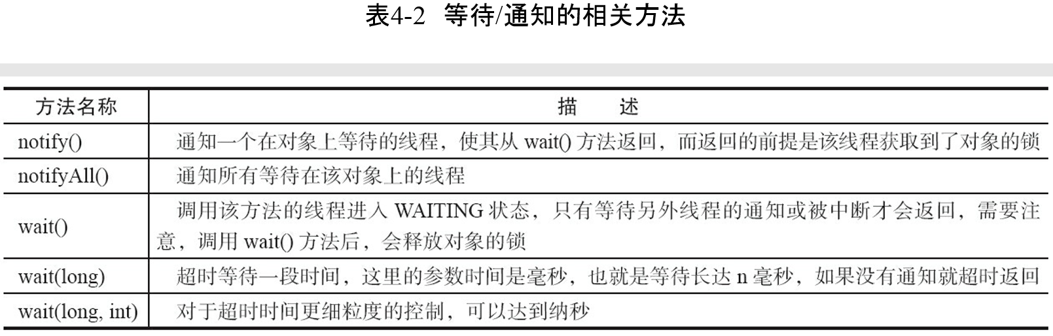

等待/通知机制，就是指一个线程A调用了对象O的wait（）方法进入等待状态，而另一个线程B调用了对象的notify（）或者notifyAll（）方法，线程A收到通知后从对象O的wait（）方法返回，进而执行后续操作；上述两个线程通过对象O来完成交互，而对象上的wait（）和notify/notifyAll（）的关系就如同开关信号一样，用来完成等待方和通知方之间的交互工作；

了调用wait()、notify()以 及notifyAll()时需要注意的细节，如下。

**1）使用wait()、notify()和notifyAll()时需要先对调用对象加锁。**

**2）调用wait()方法后，线程状态由RUNNING变为WAITING，并将当前线程放置到对象的**

**等待队列。**

**3）notify()或notifyAll()方法调用后，等待线程依旧不会从wait()返回，需要调用notify()或 notifAll()的线程释放锁之后，等待线程才有机会从wait()返回。**

**4）notify()方法将等待队列中的一个等待线程从等待队列中移到同步队列中，而notifyAll() 方法则是将等待队列中所有的线程全部移到同步队列，被移动的线程状态由WAITING变为 BLOCKED。**

**5）从wait()方法返回的前提是获得了调用对象的锁。**

# Thread.join()的使用

如果一个线程A执行了thread.join()语句，其含义是：当前线程A等待thread线程终止之后才从thread.join()返回。线程Thread除了提供join（）方法之外，还提供了join(long millis)和join(long millis,int nanos)两个具备超时特性的方法。这两个超时方法表示，如果线程thread在给定的超时时间里没有终止，那么将会从该超时方法中返回。

# Volatile：

1. 线程可见性
2. 防止指令重排序；

问题：DCL单例需不需要加volatile？

这里涉及到对象的半初始化状态；必须加volatile;

缓存行64个字节是CPU同步的基本单位，缓存行隔离会比伪共享效率要高；

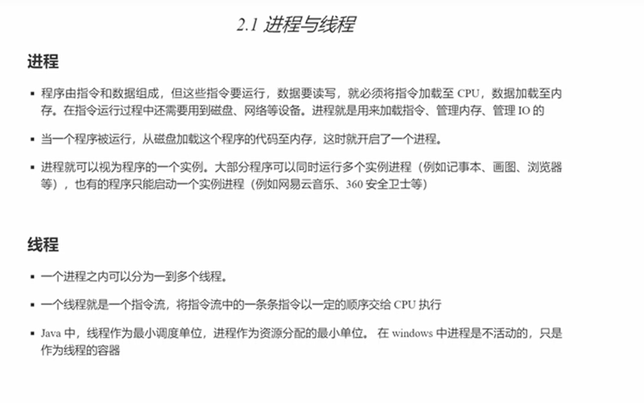

并发和并行：

并发：轮流去做事

并行：同时去做事；

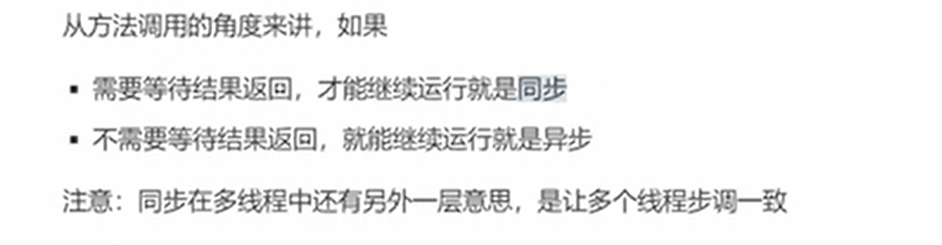

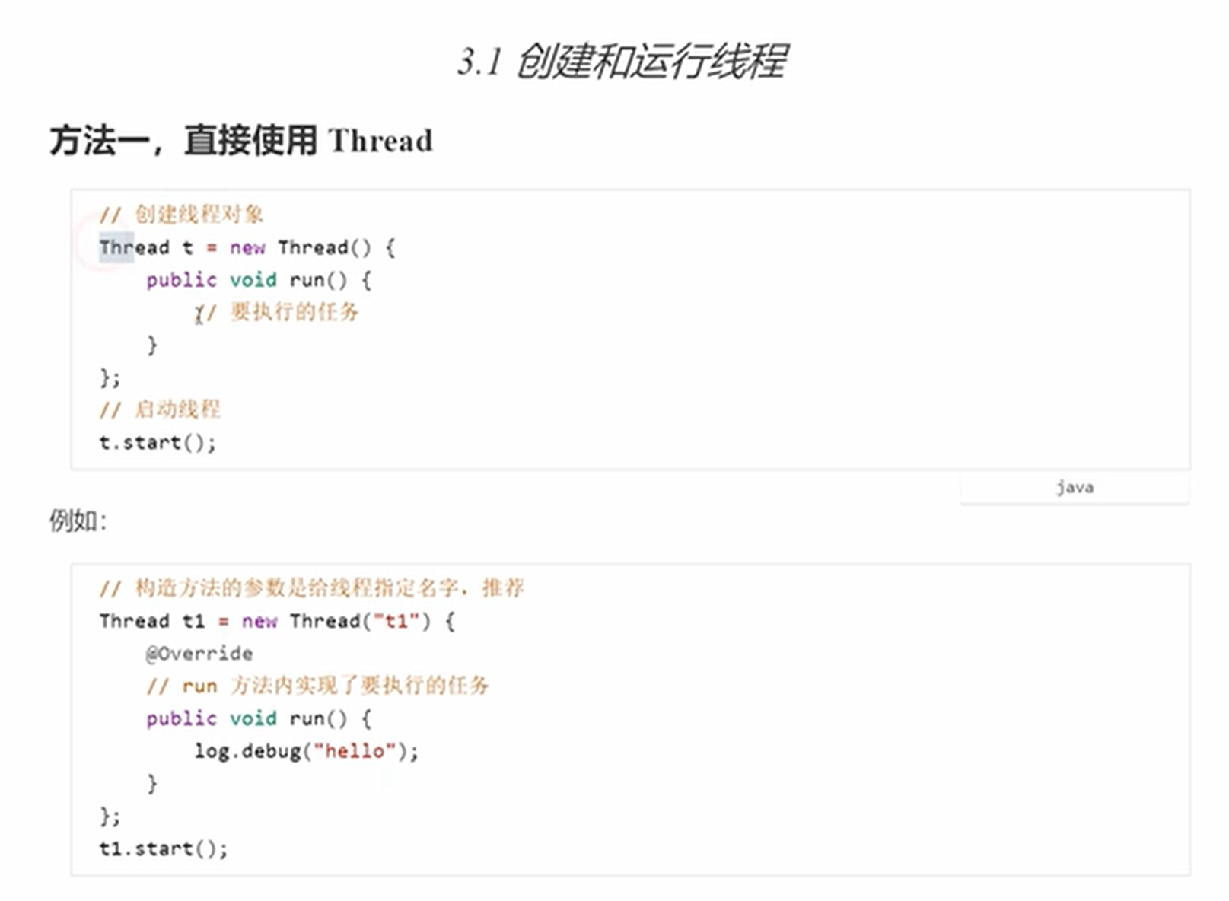

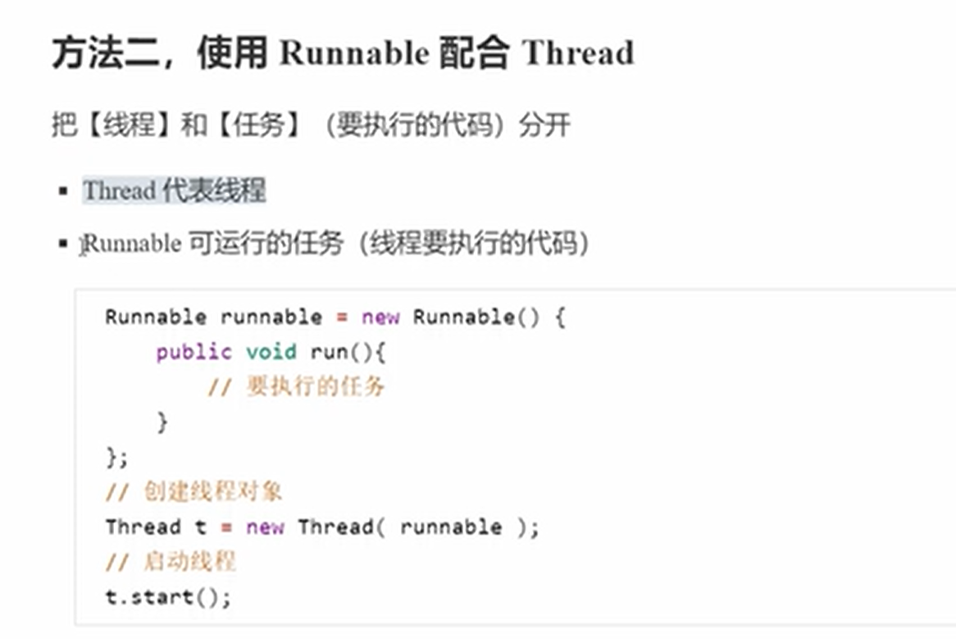

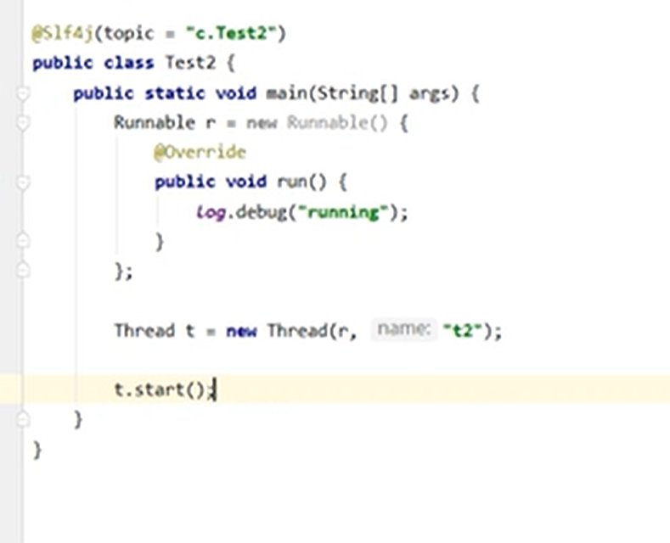

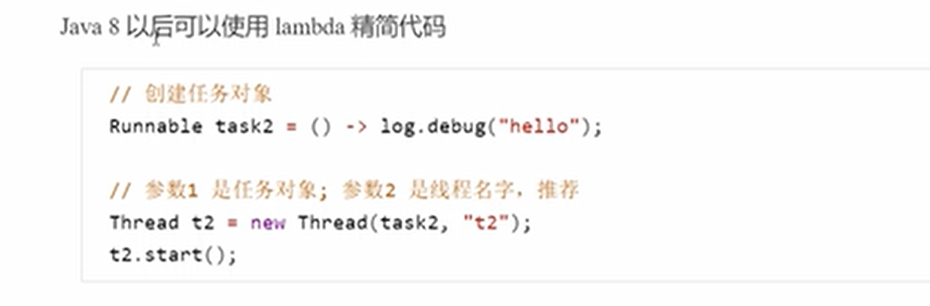

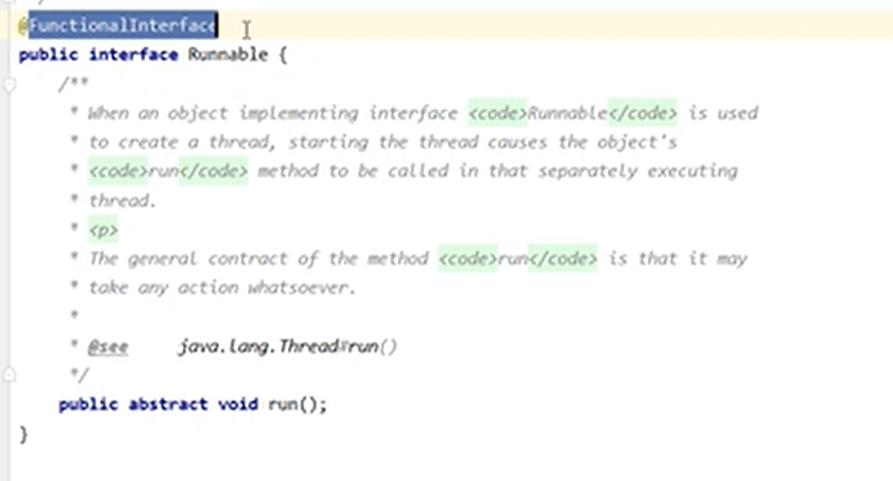

只要看到被@FunctionalInterface注解的接口，都可以用lambda表达式来抒写；如上Runnale里面只有一个抽象接口；

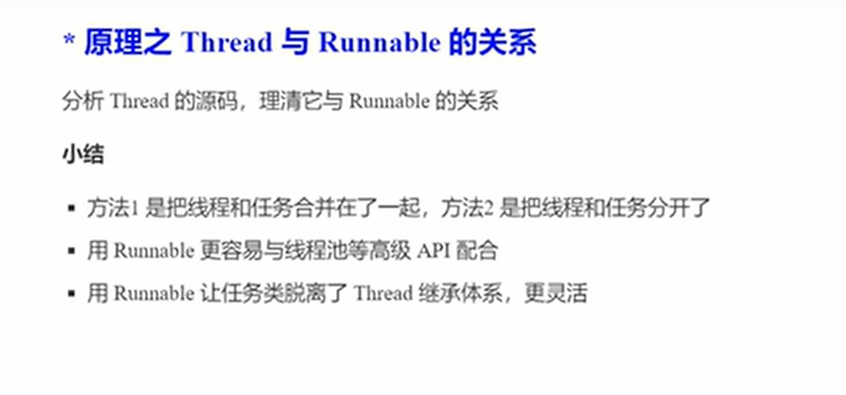

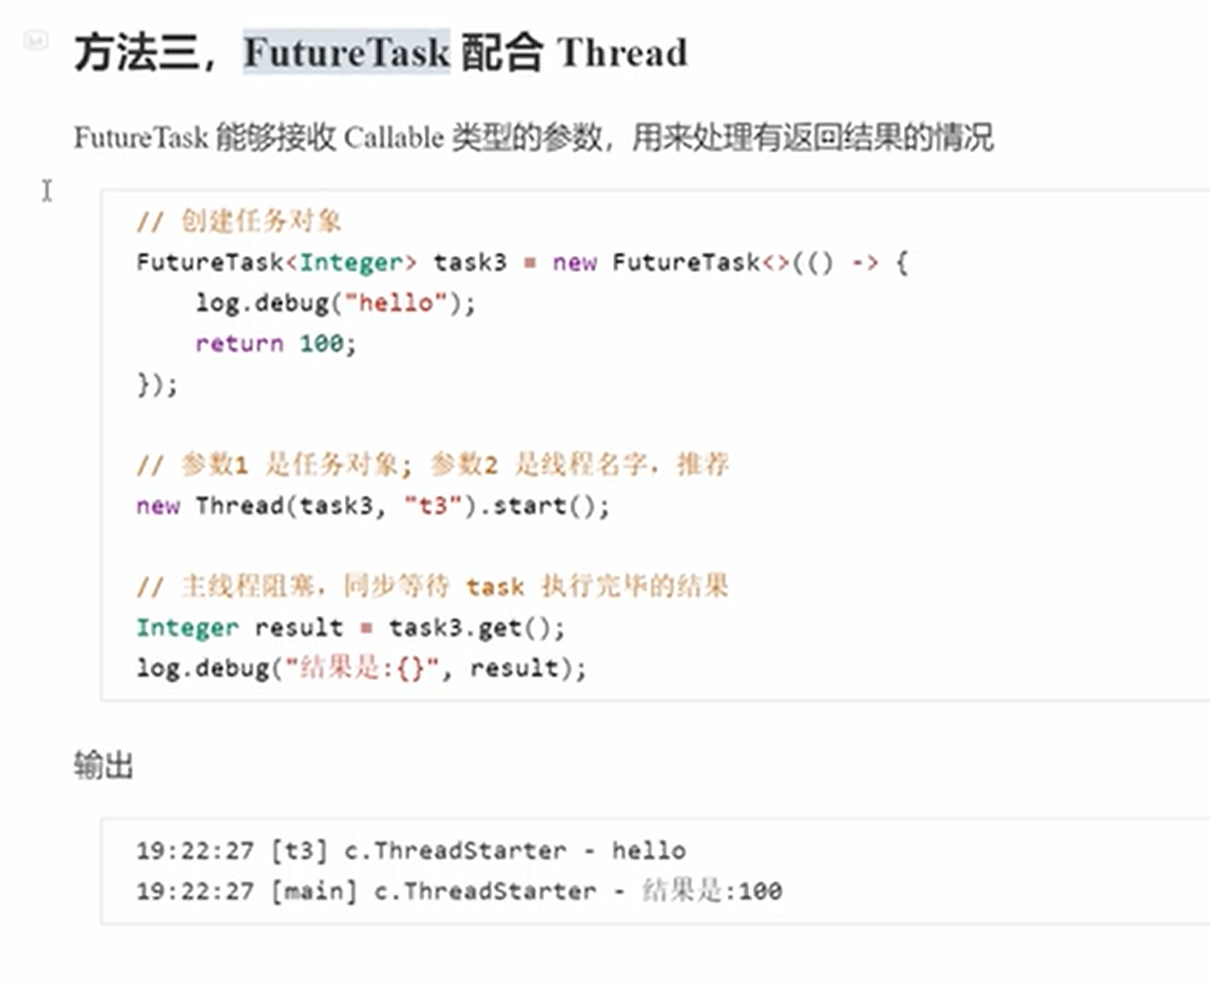

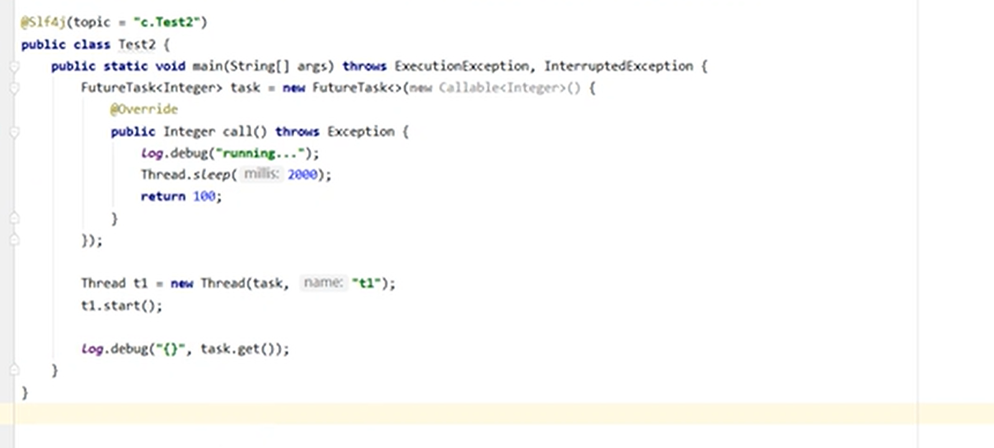

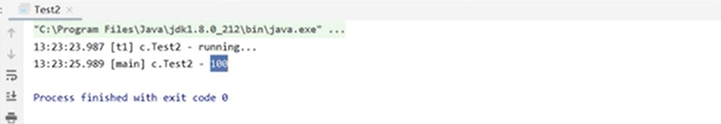

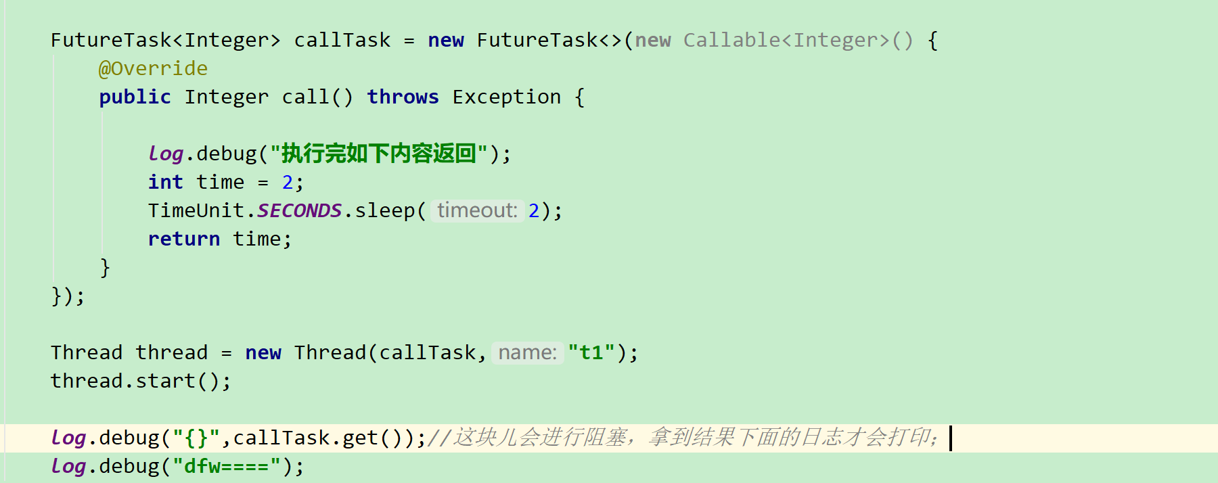

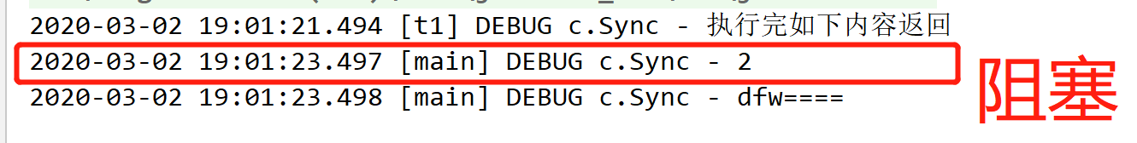

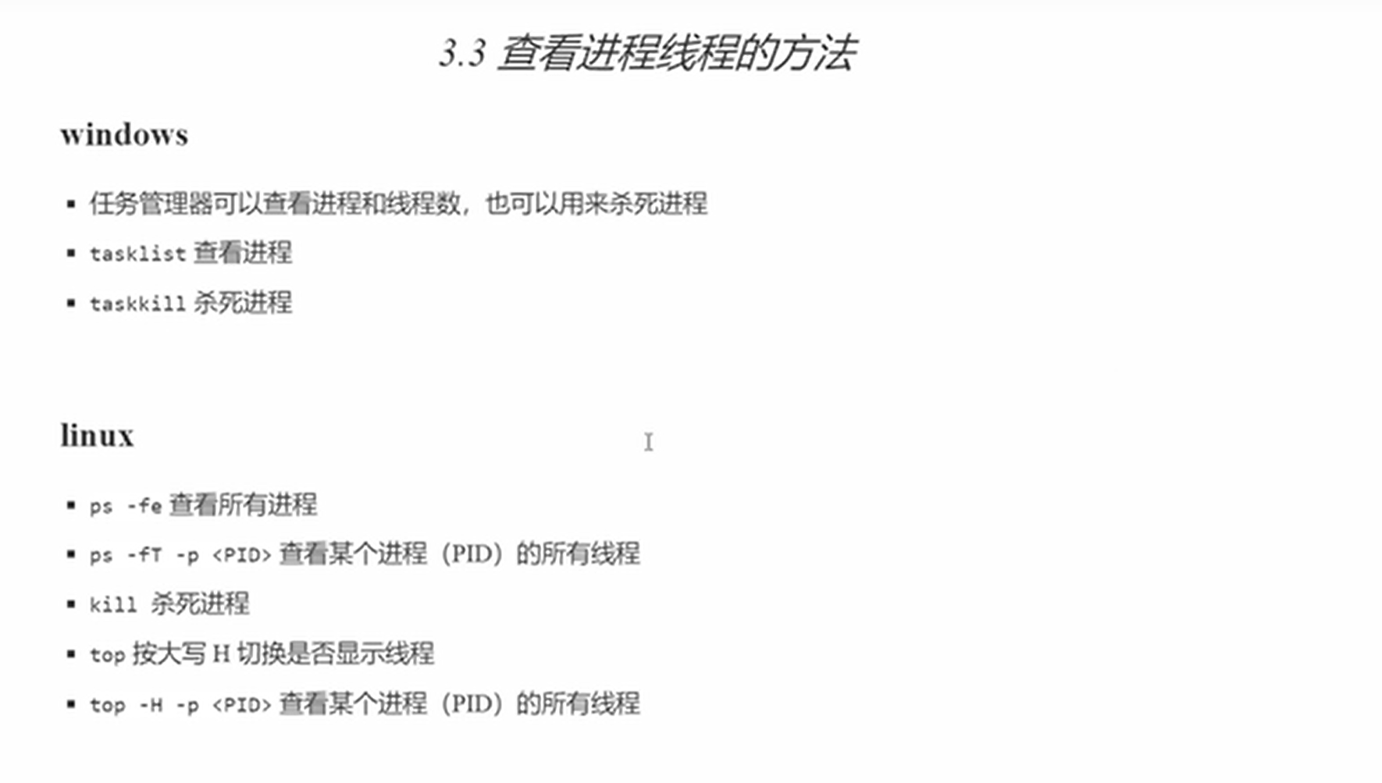

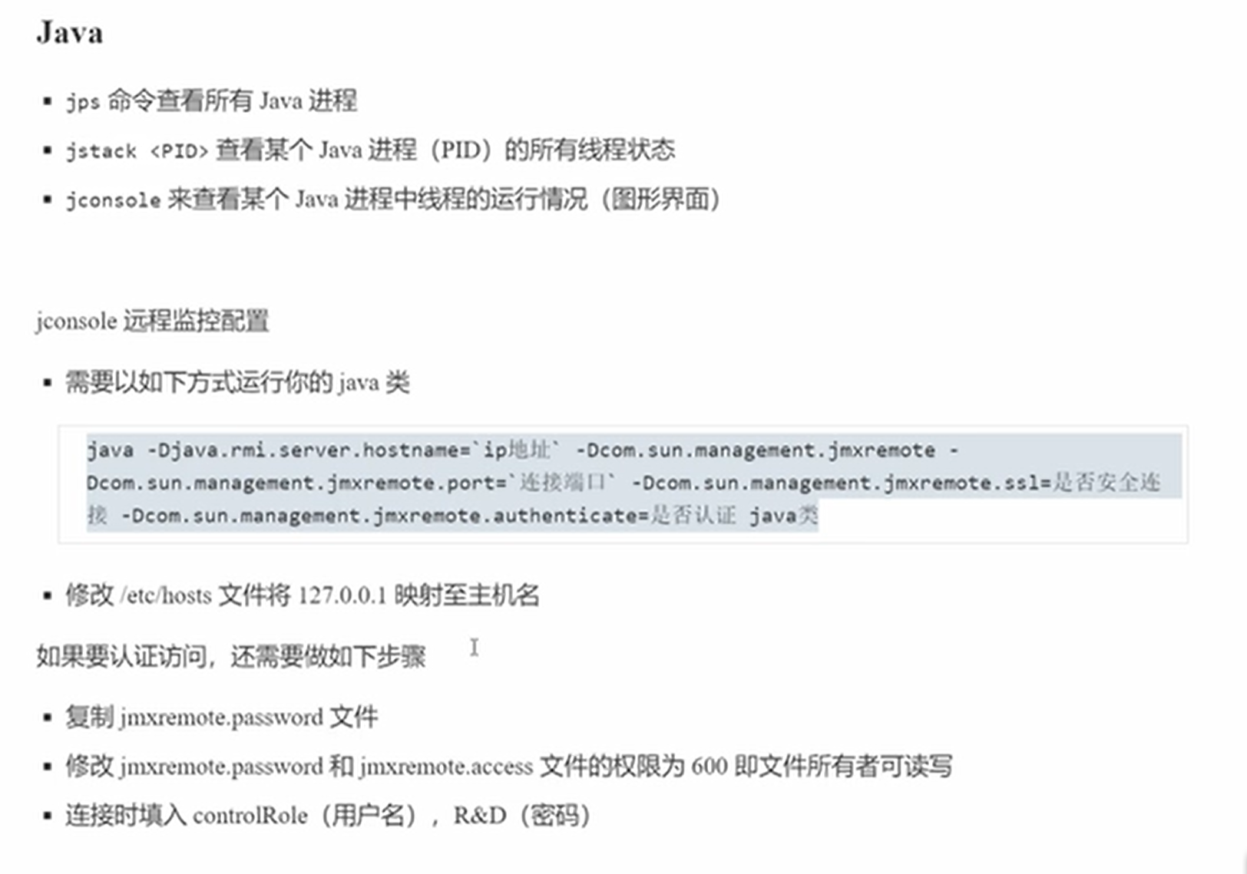

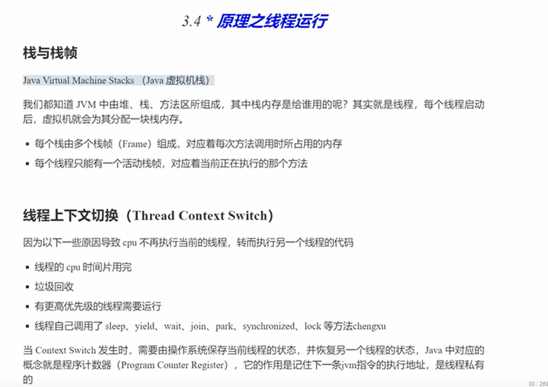



注意：栈帧是以线程为单位的；每个线程有自己独立的栈帧，它们之间互不干扰；

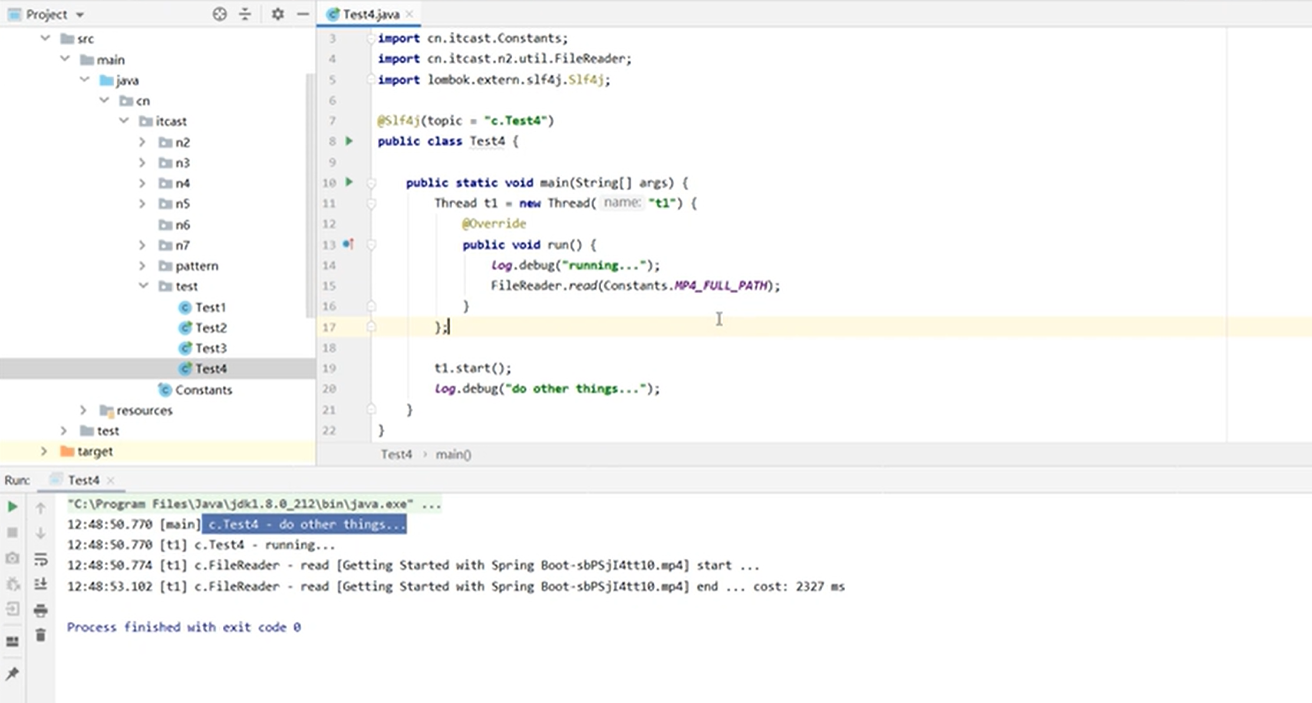

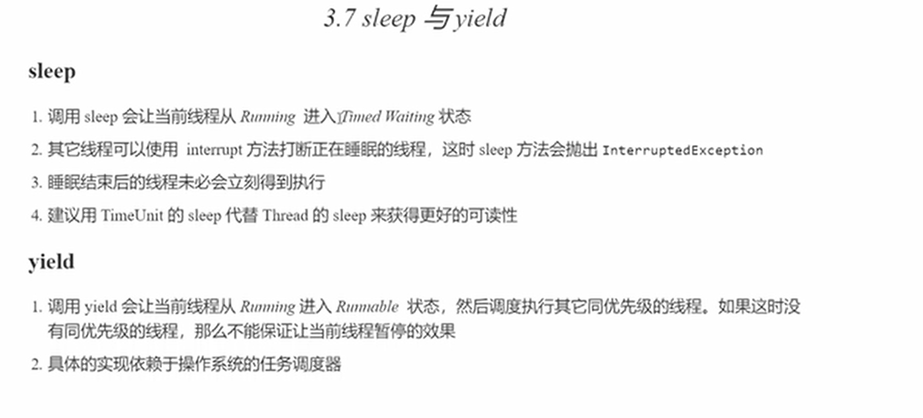

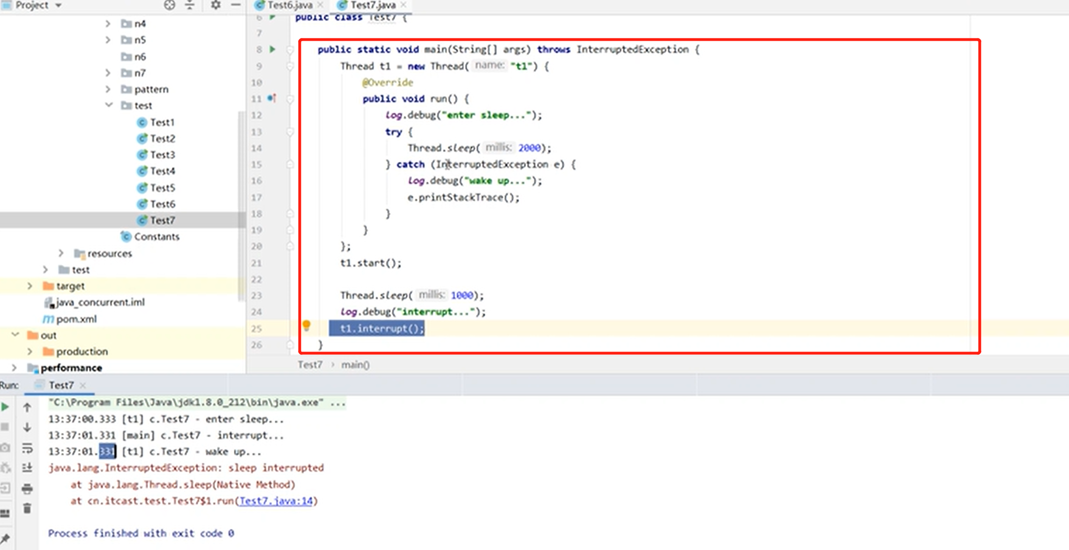

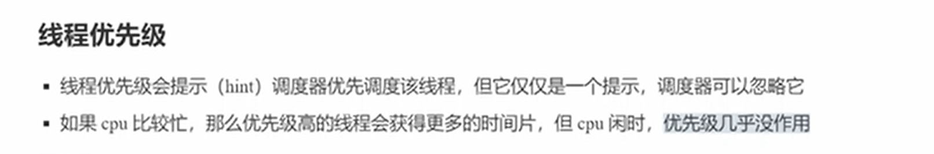

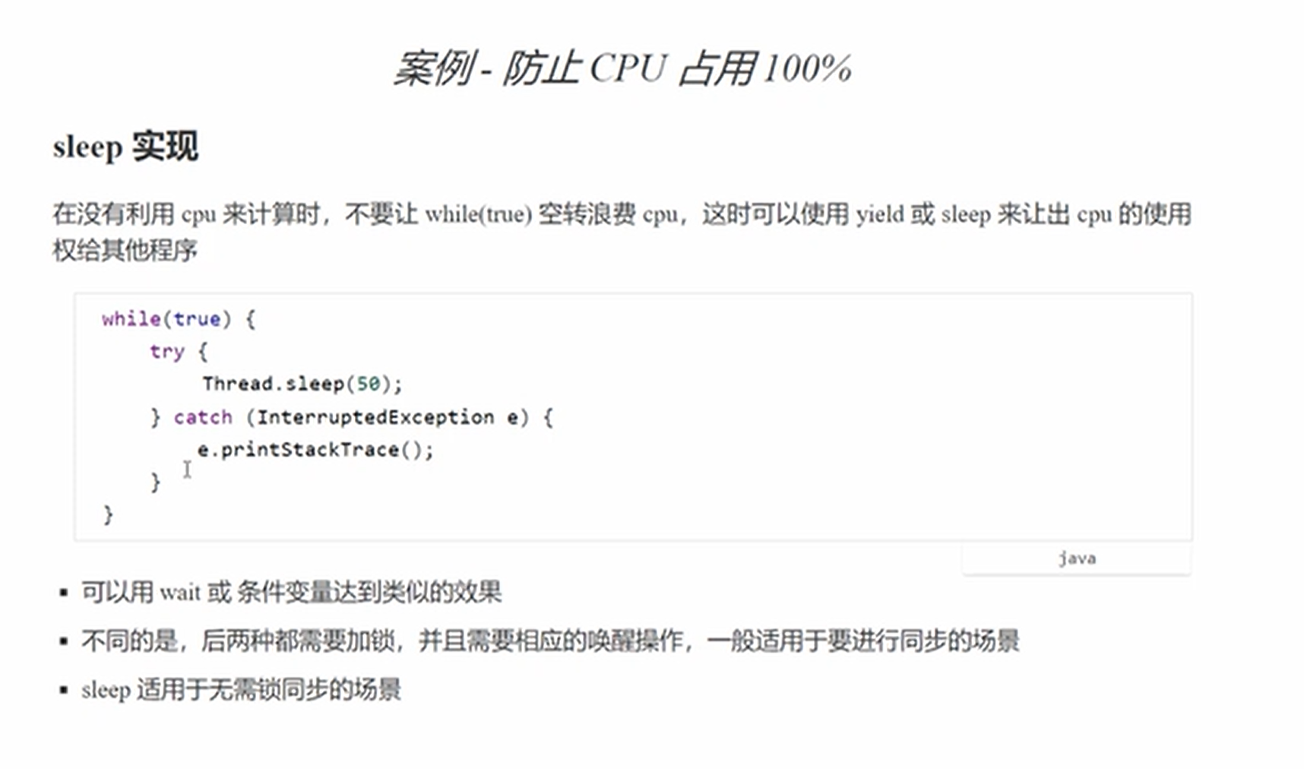

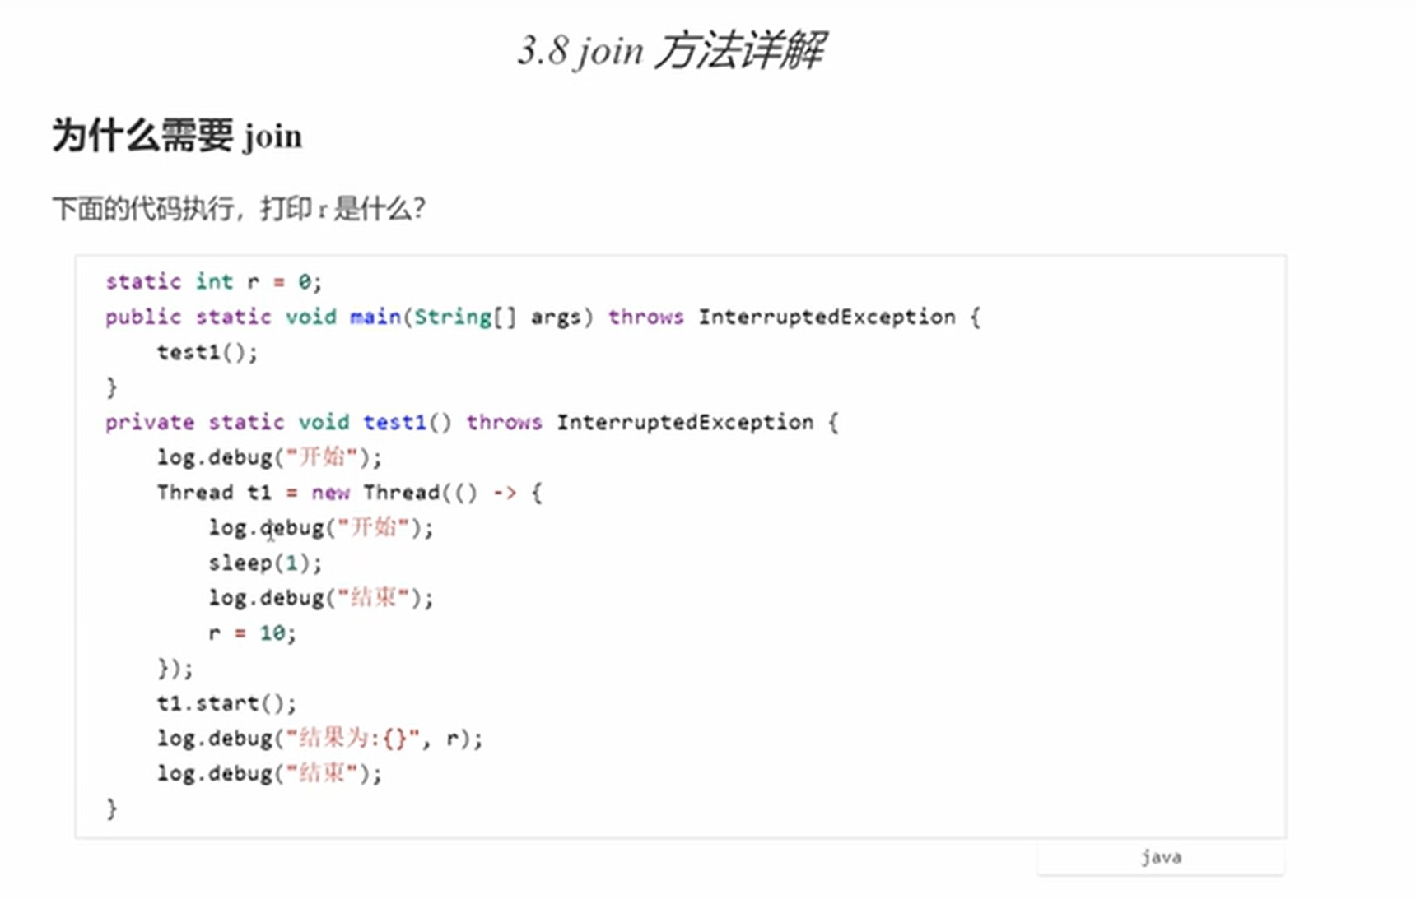

Join就是等待别的线程执行完成，再继续执行；

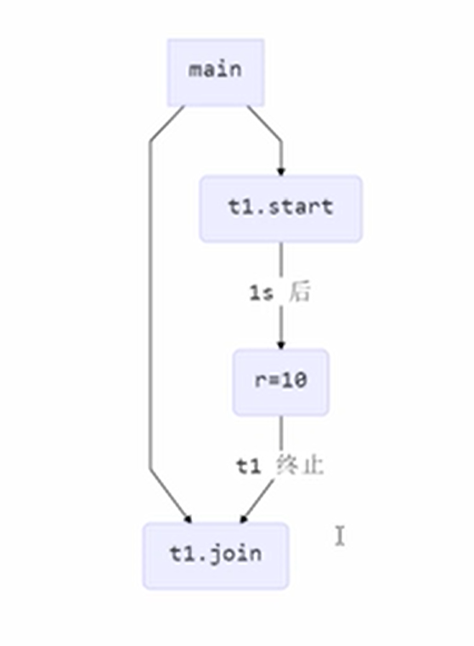

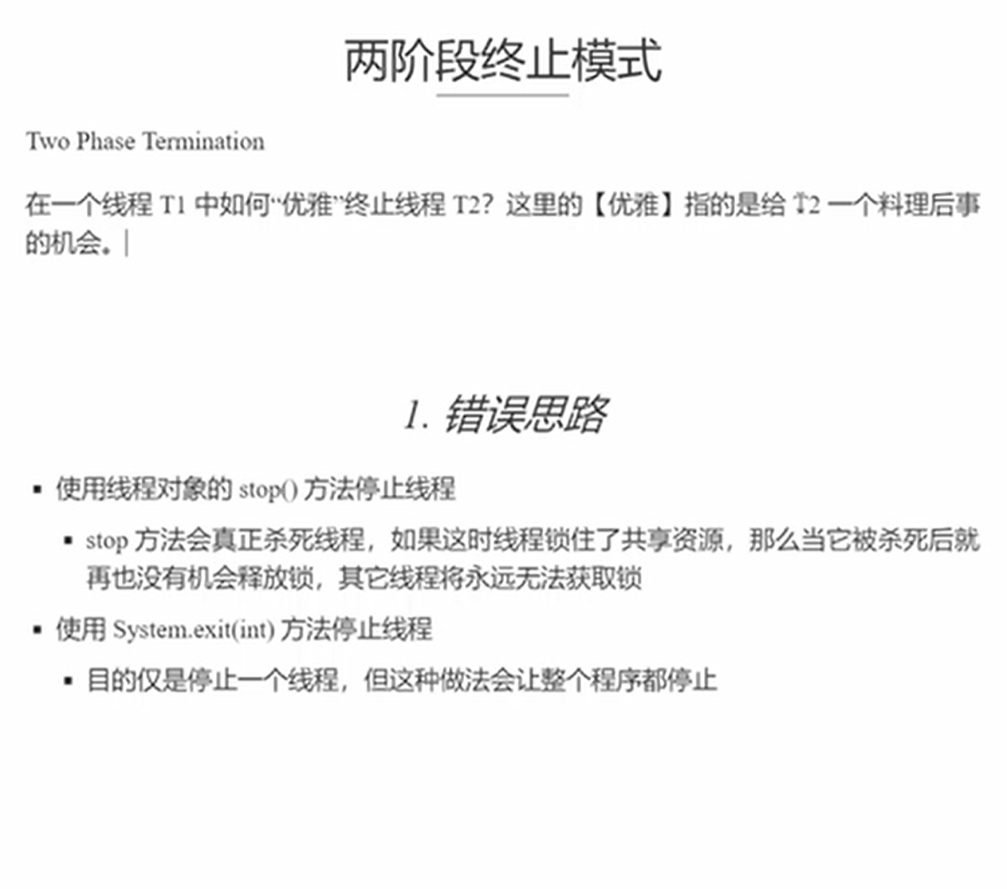

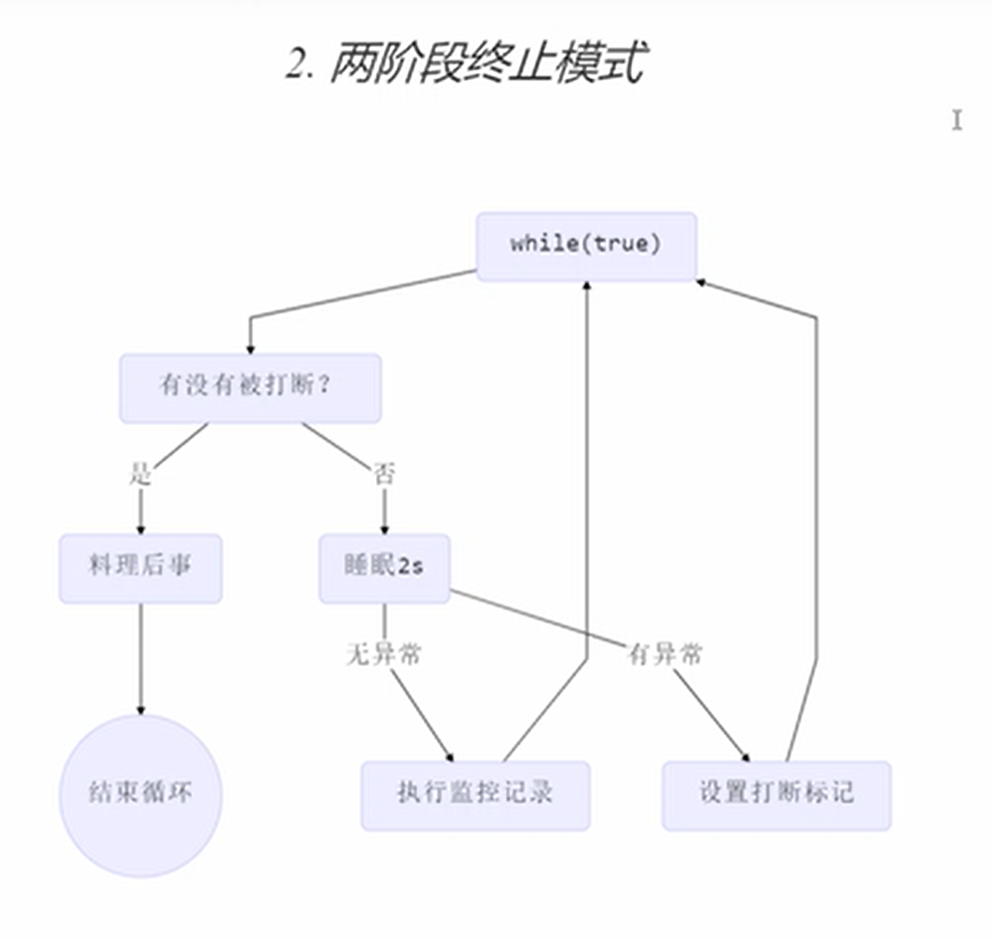

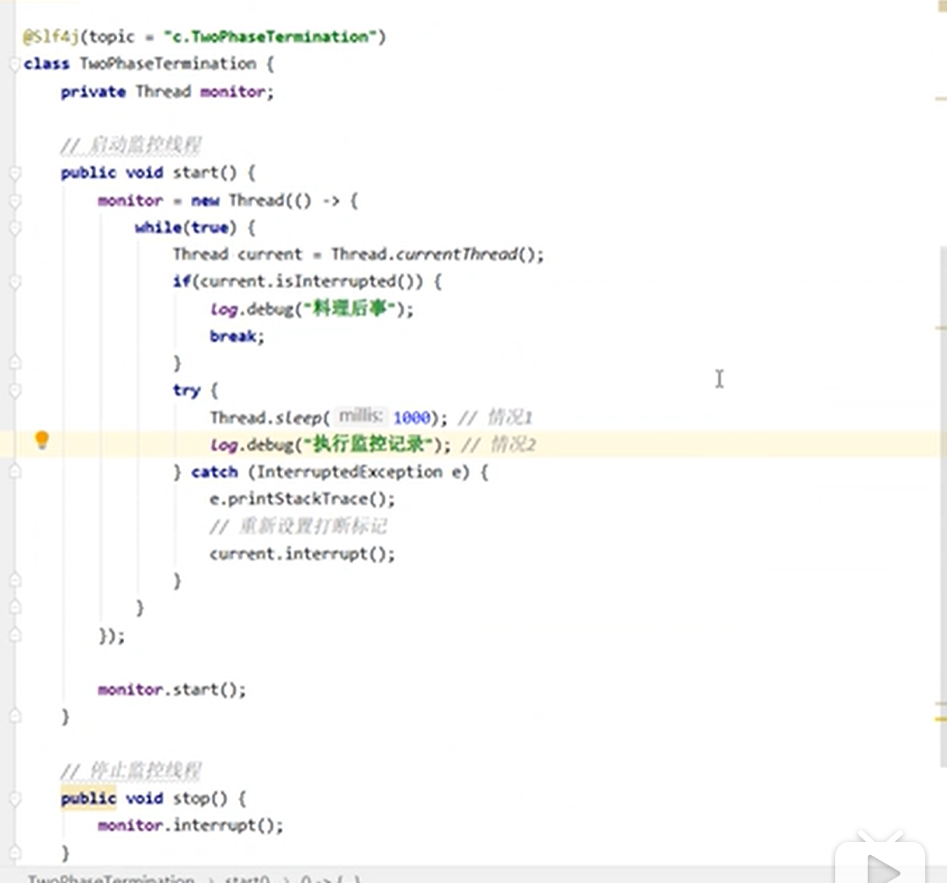

注意：这里的重置打断标记，很有必要；如果没有这个重置打断标记， 则上面被打断后变为false，然后虽然会出现打断，但是上面一直为false，则还会执行监控记录；

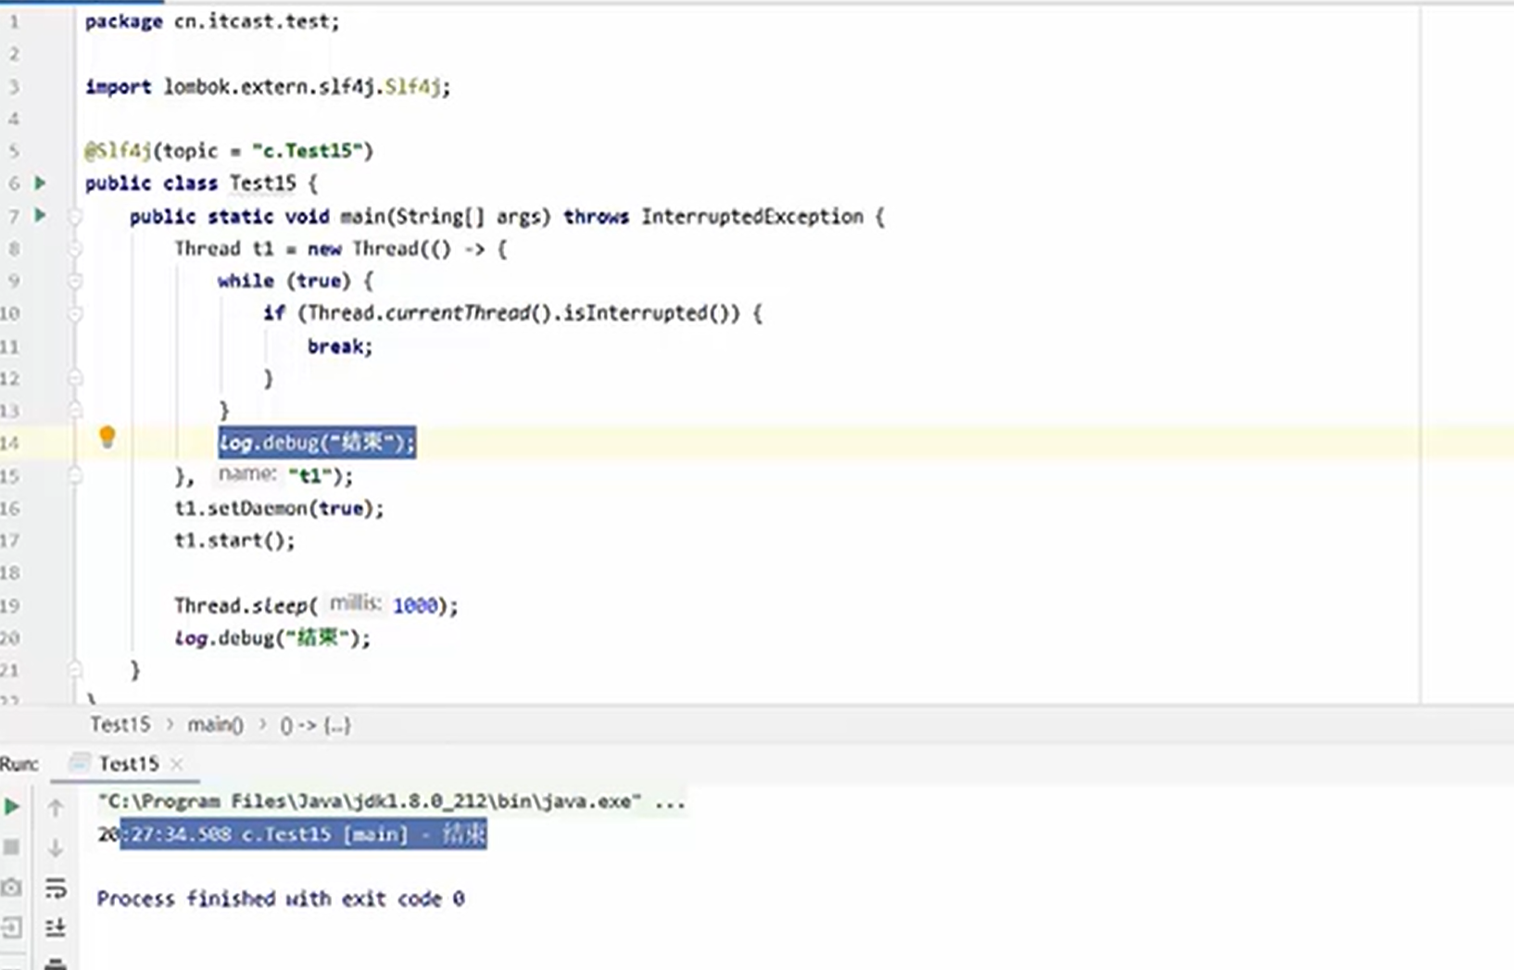

守护线程：只要其他非守护线程运行结束了，即使守护线程的代码没有执行完，也会强制结束；

从上面程序可以看到，将t1线程设置为守护线程，然后主线程为非守护线程，当主线程结束了的时候，t1线程也随之终止；

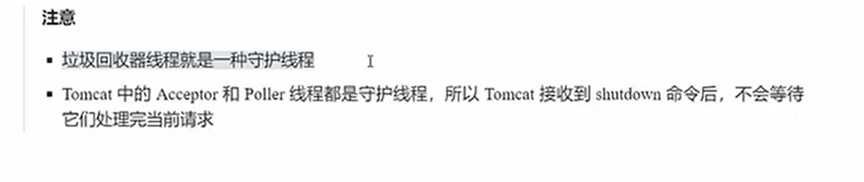

线程状态：

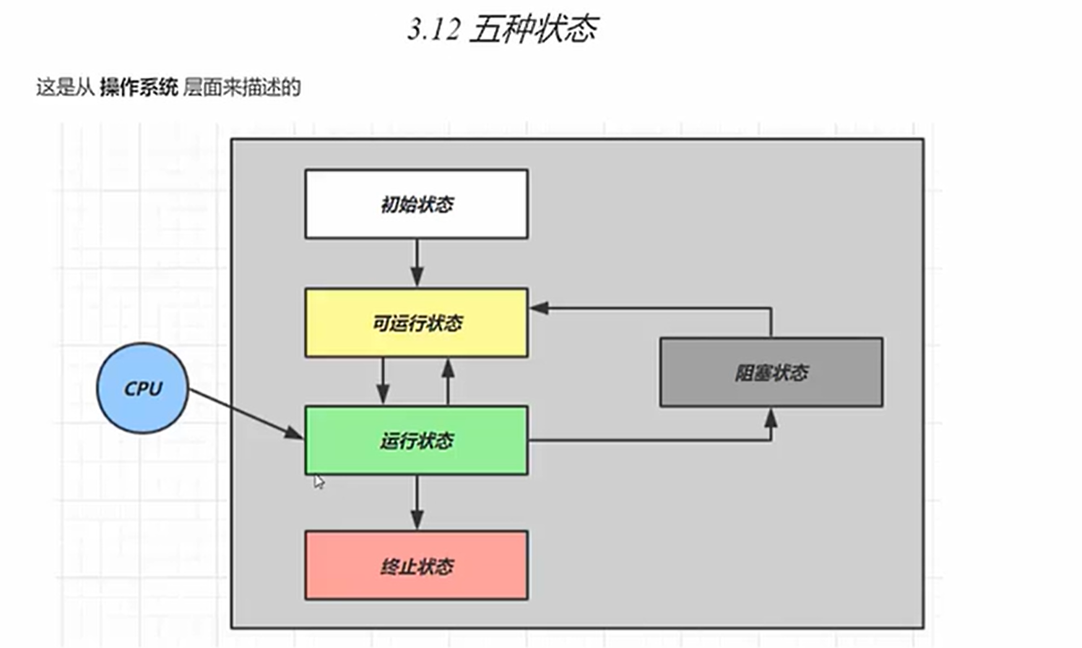

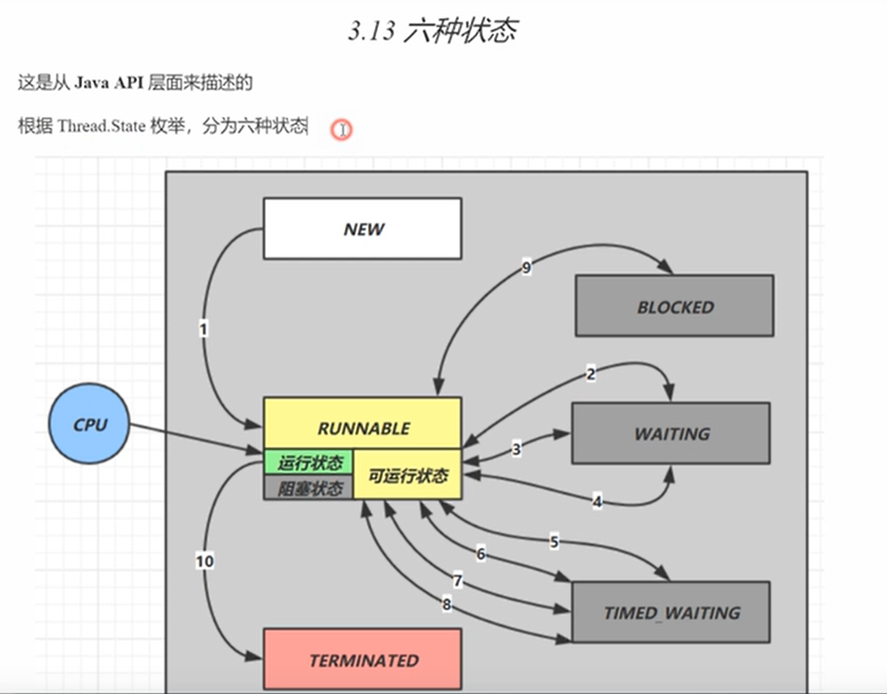

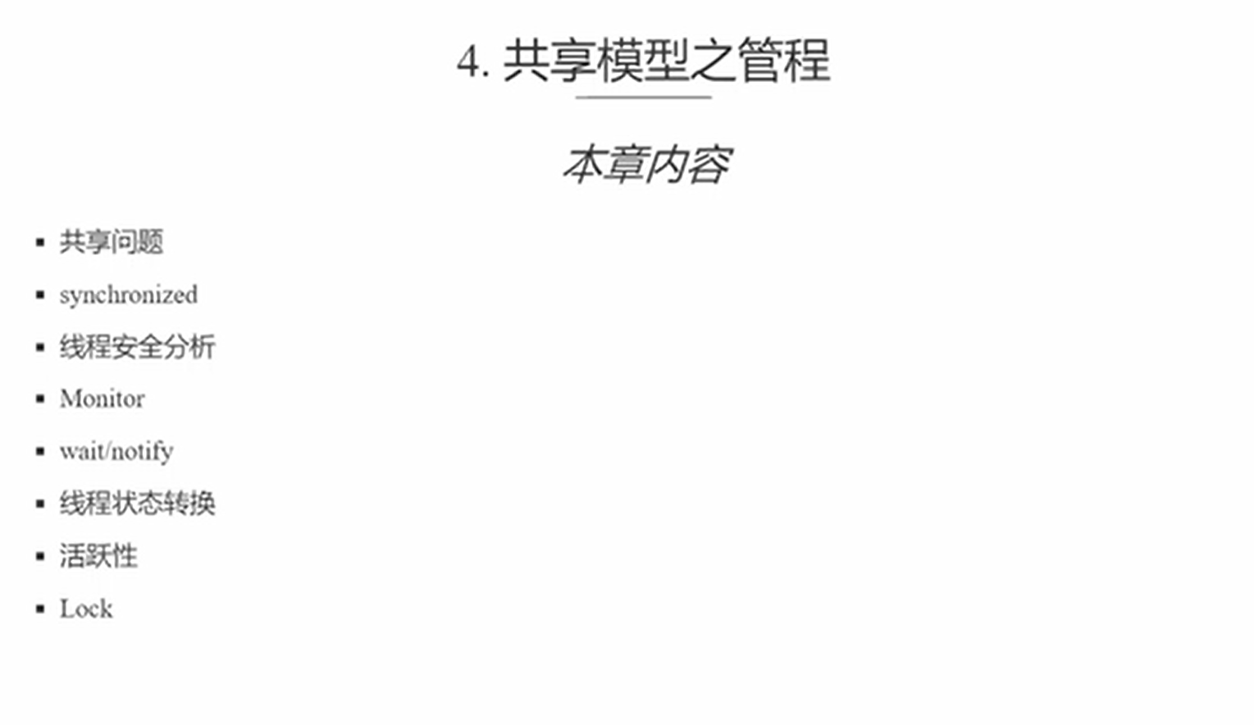

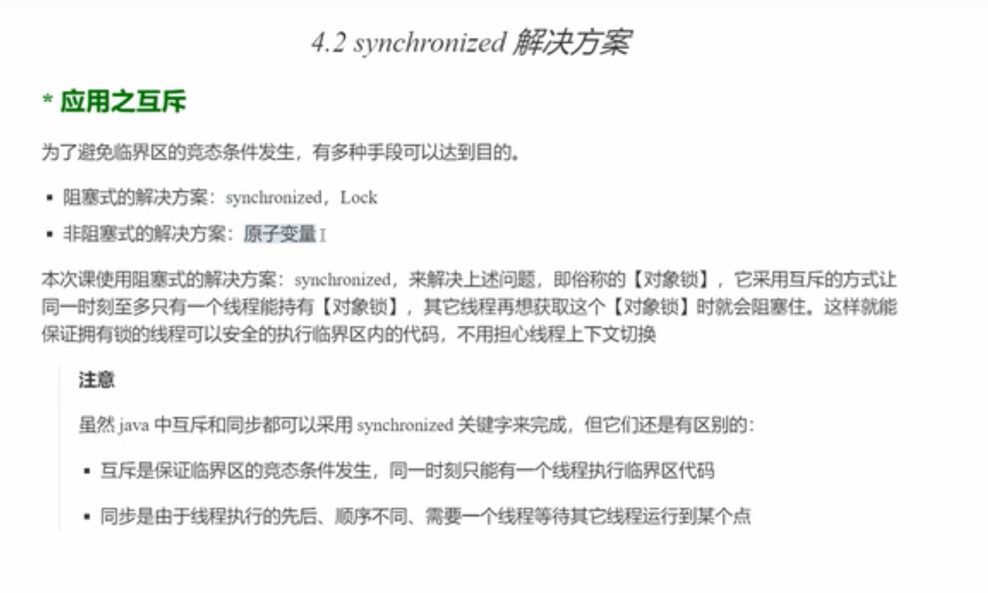

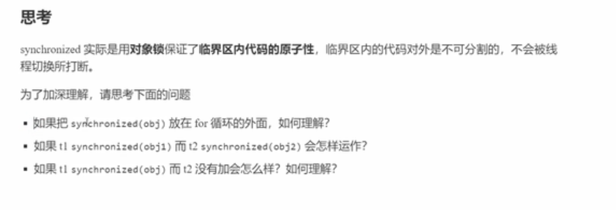

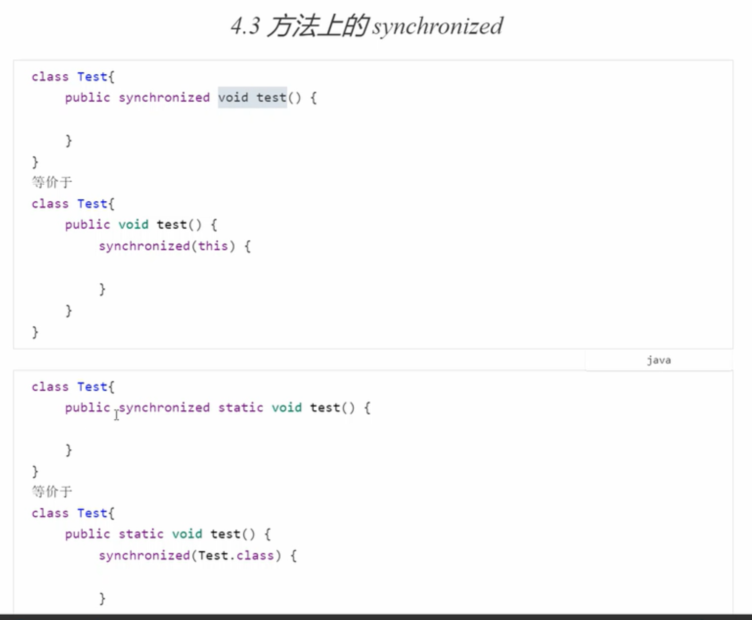

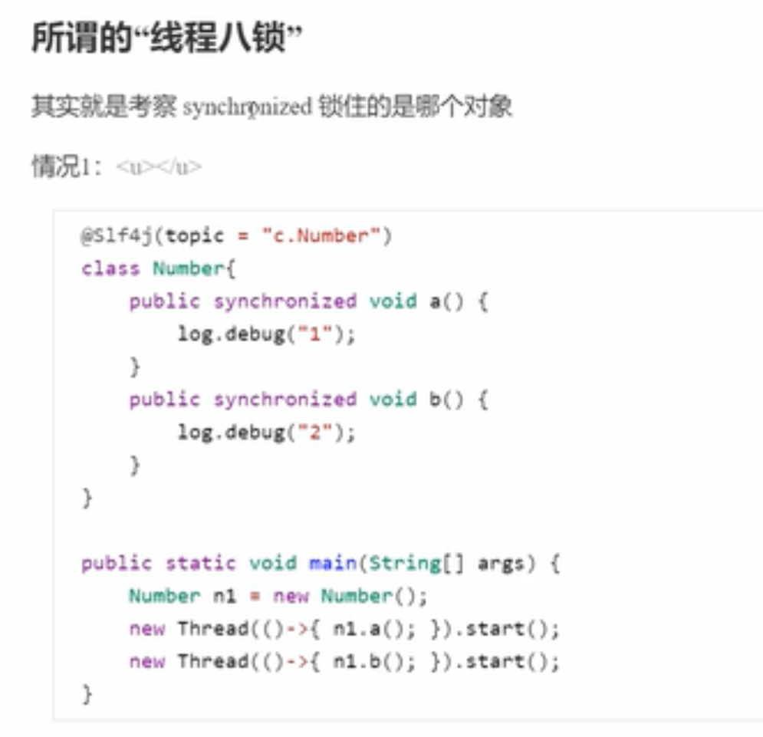

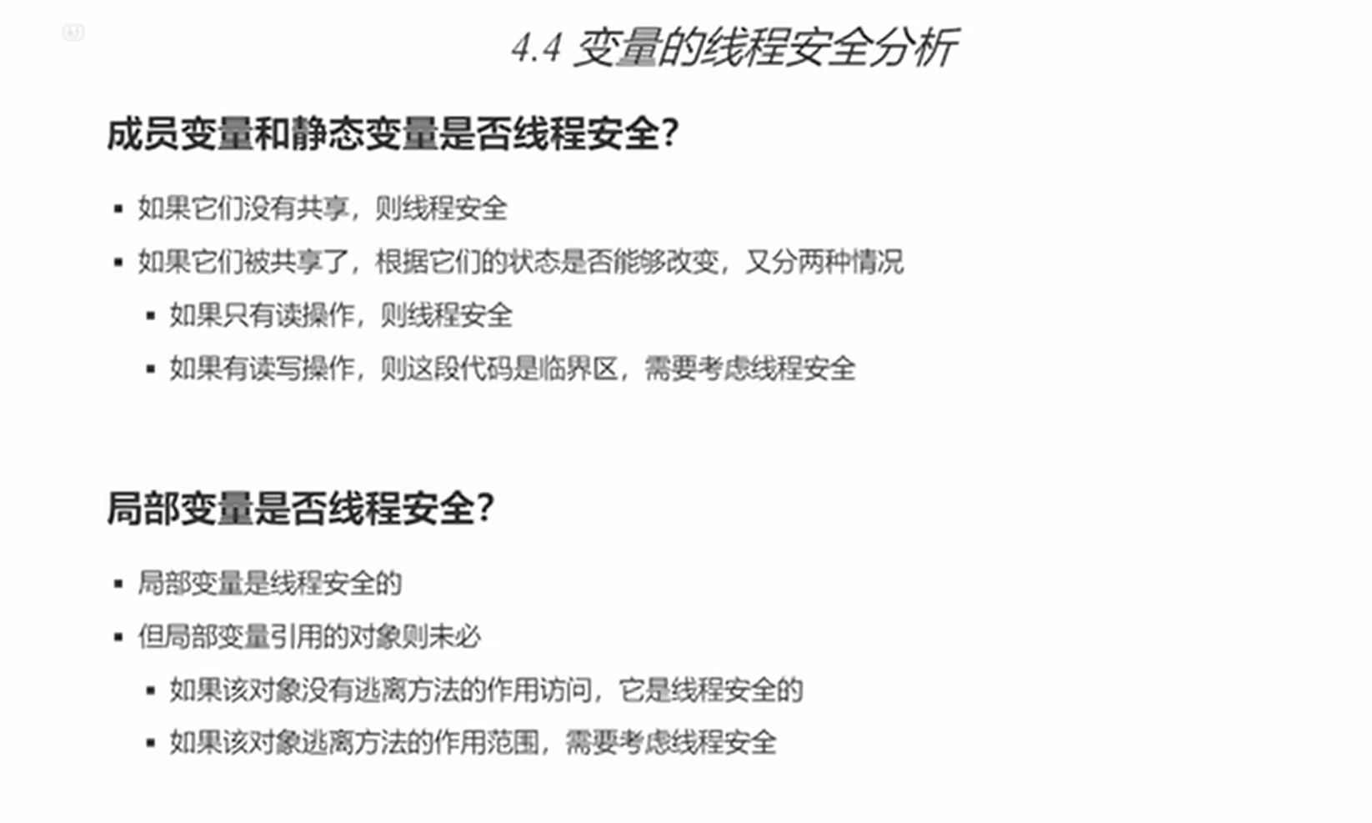

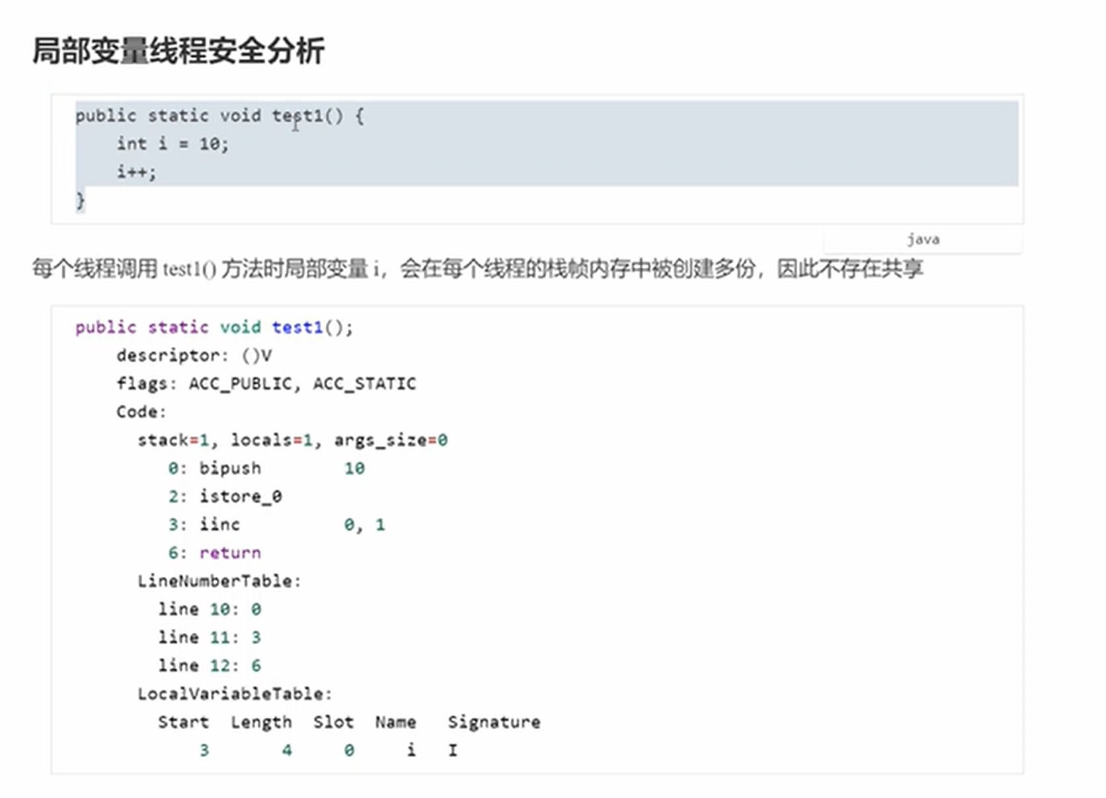

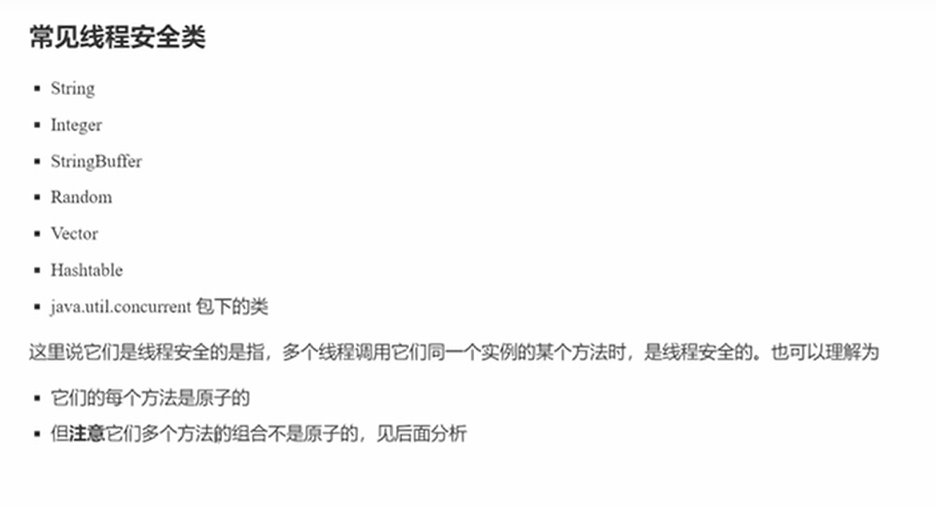

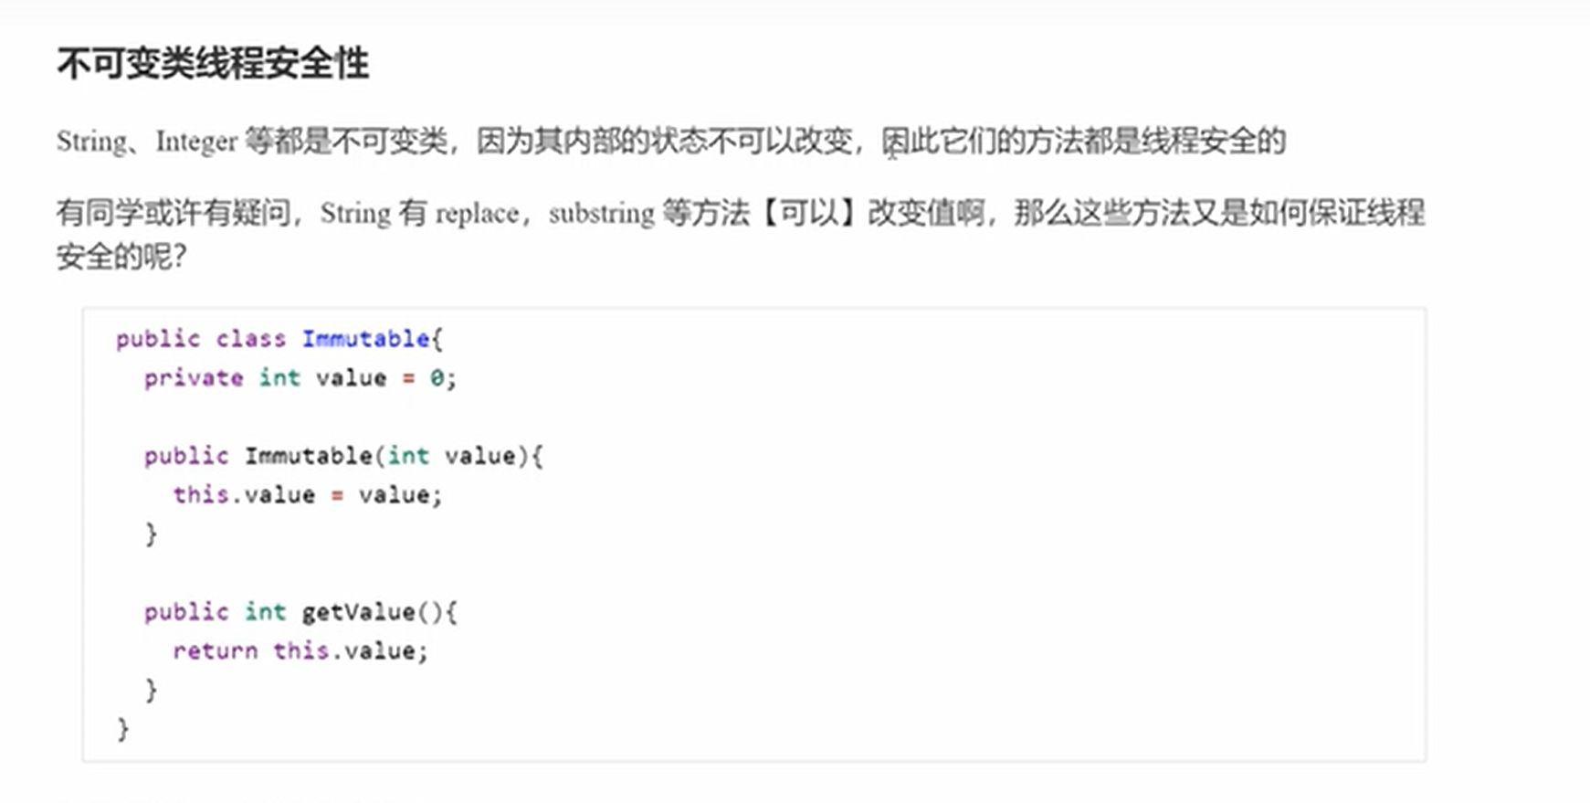

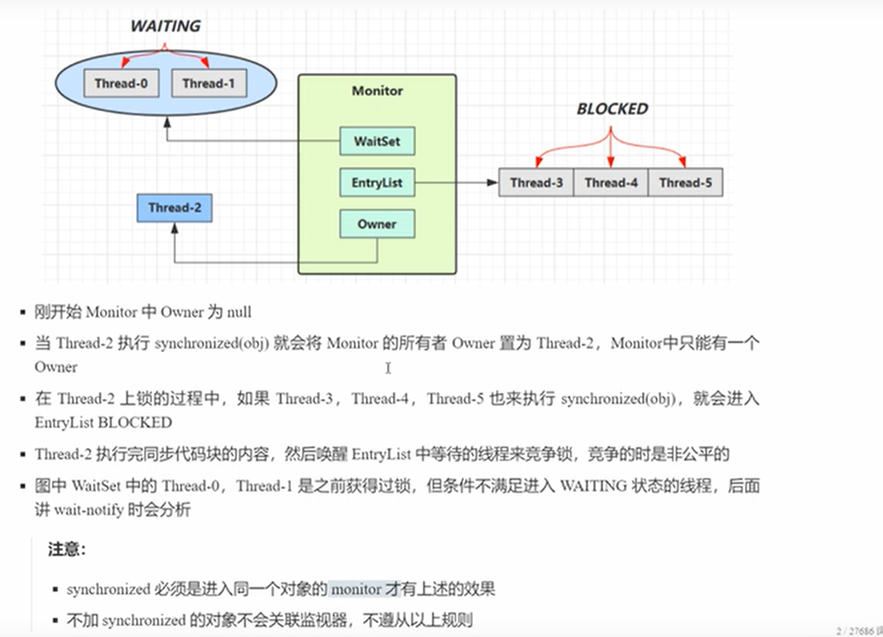

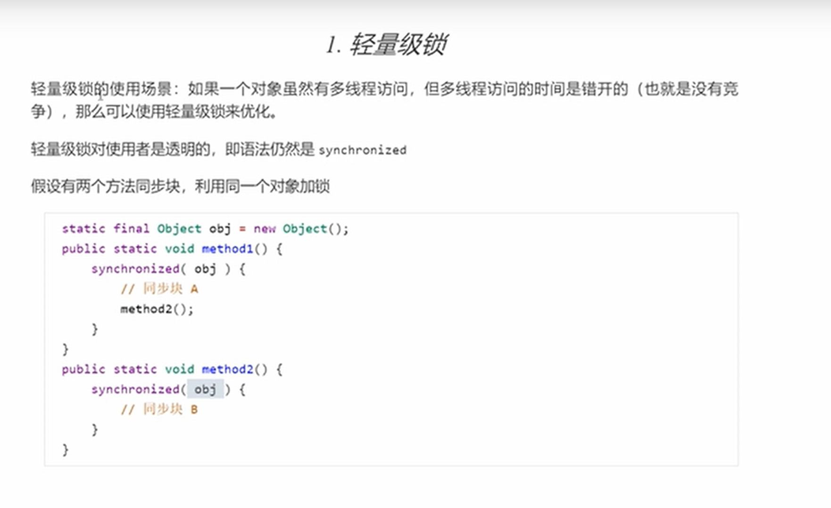

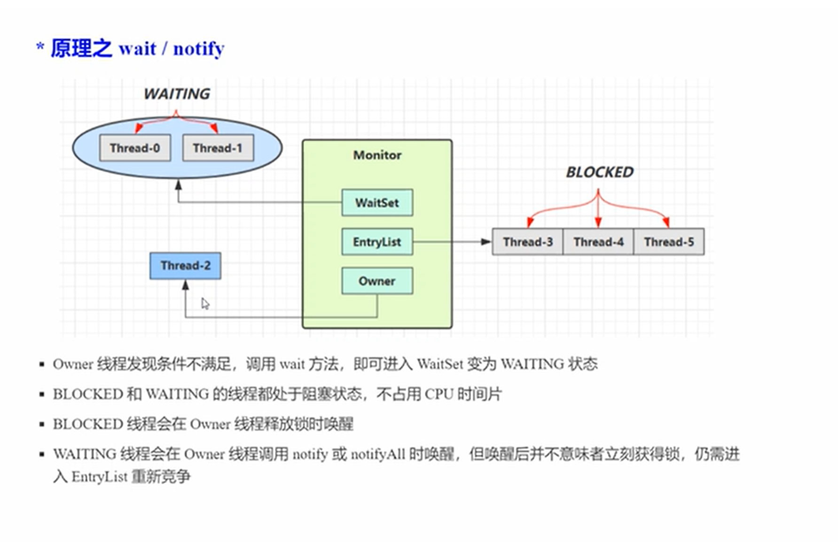

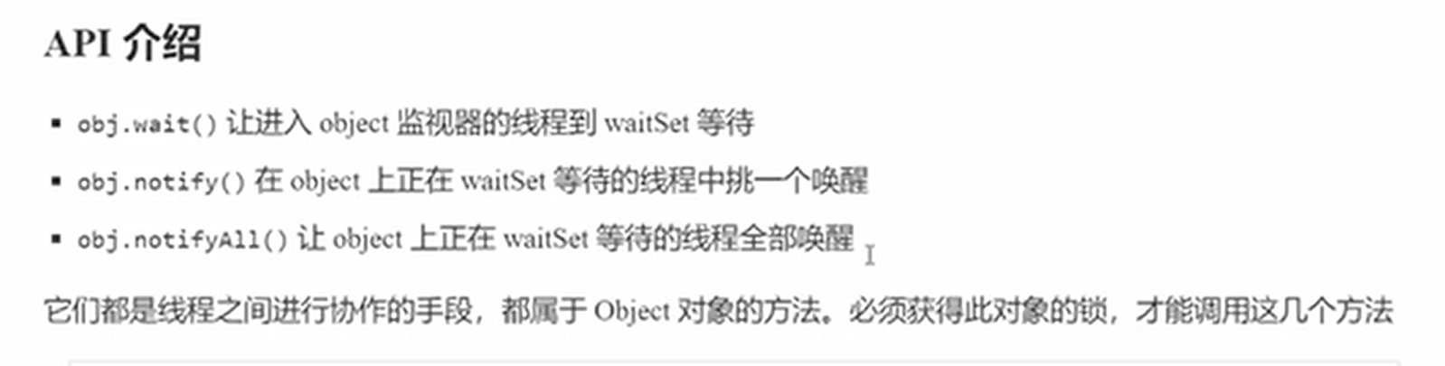

|  |
| --- |
| @Slf4j(topic = **"c.WaitAndNotify"**) **public class** WaitAndNotify {  **static final** Object ***lock*** = **new** Object();   **public static void** main(String[] args) **throws** Exception {   **new** Thread(() -> {  **synchronized** (***lock***){  ***log***.debug(**"执行"**);   **try** {  *//lock.wait();///让线程在lock对象上一直等下去* ***lock***.wait(1);*//让线程等1秒后如果没有主动唤醒则继续执行下面的代码* } **catch** (InterruptedException e) {  e.printStackTrace();  }   ***log***.debug(**"其他代码"**);  }  },**"t1"**).start();   **new** Thread(**new** Runnable() {  @Override  **public void** run() {   **synchronized** (***lock***){  ***log***.debug(**"执行"**);  **try** {  ***lock***.wait();  } **catch** (InterruptedException e) {  e.printStackTrace();  }  ***log***.debug(**"其他代码"**);  }   }  },**"t2"**).start();   TimeUnit.***SECONDS***.sleep(2);  ***log***.debug(**"唤醒lock上其他线程"**);   **synchronized** (***lock***){  *//lock.notify();//唤醒lock上的一个线程* ***lock***.notifyAll();  }   }  } |

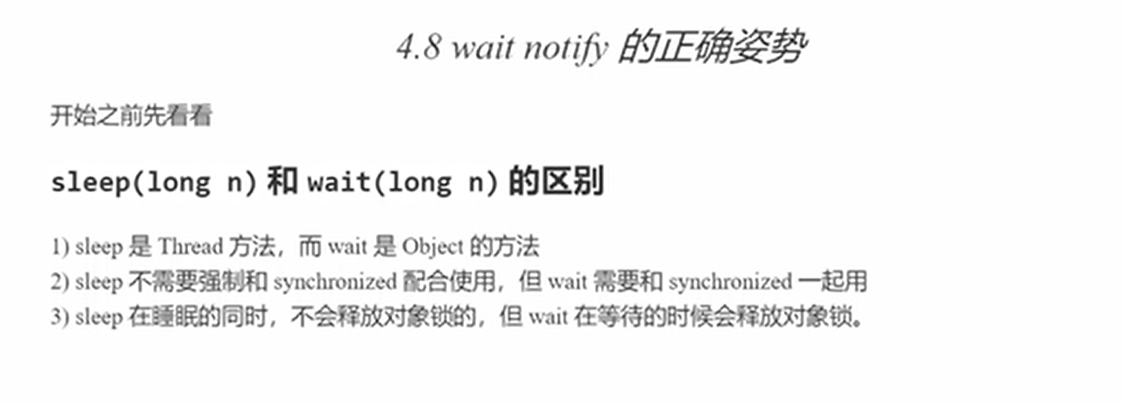

使用wait和notify的正确的姿势代码逻辑如下：

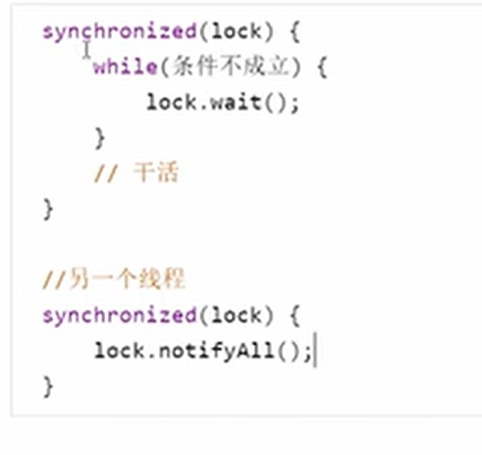

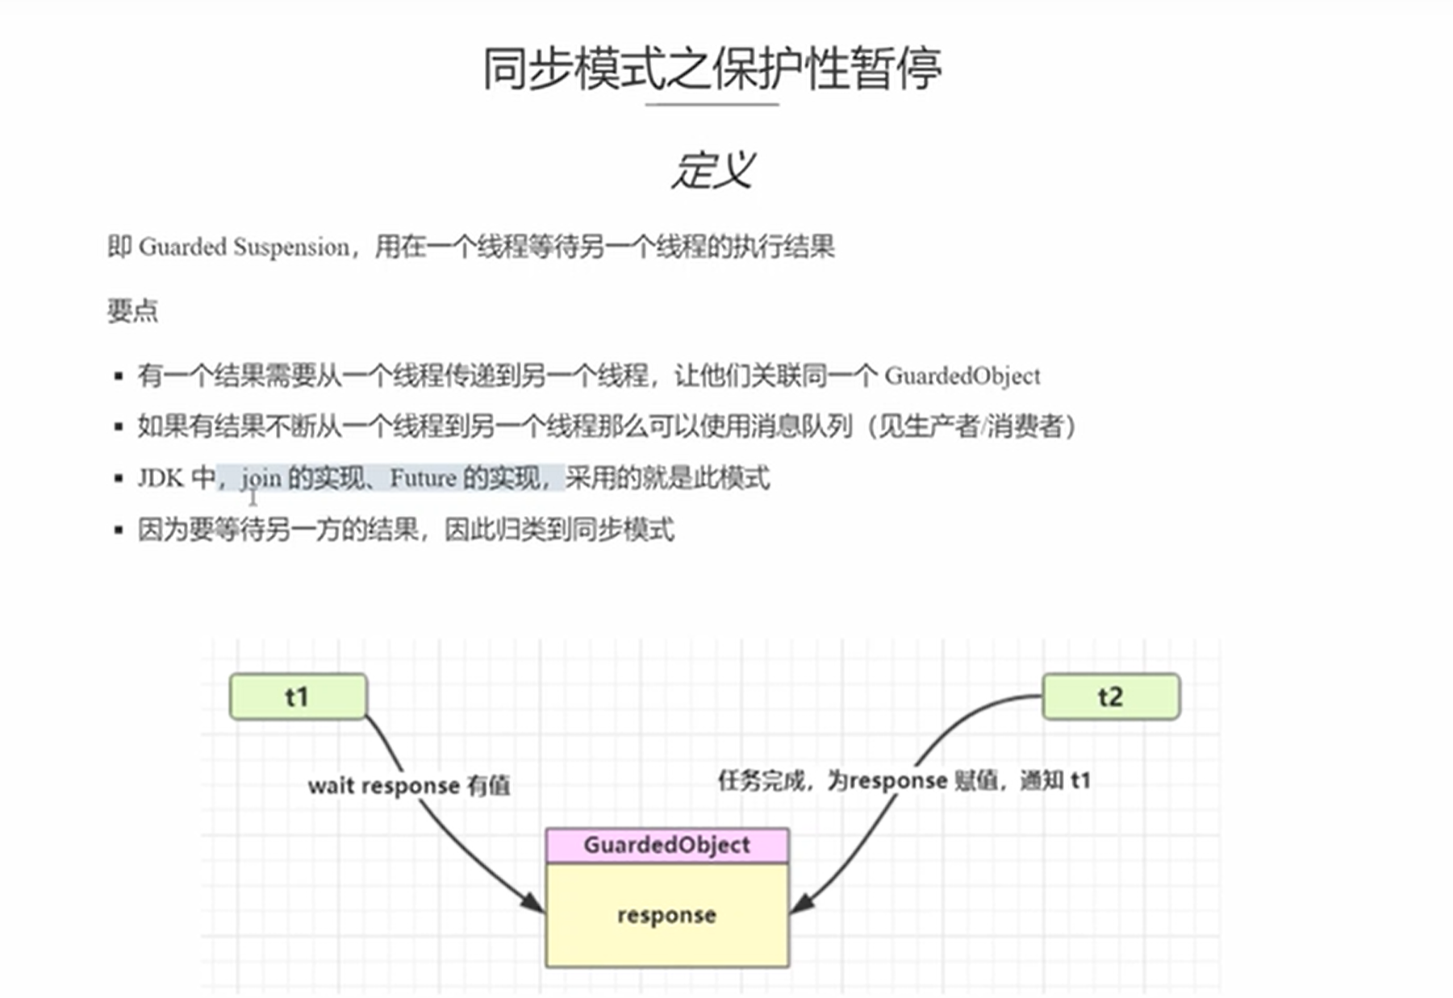

代码示例如下：

|  |
| --- |
| @Slf4j(topic = **"c.GuardedObjectTest"**) **public class** GuardedObjectTest {   **public static void** main(String[] args) **throws** Exception {  GuardedObject guardedObject = **new** GuardedObject();  *//线程t1获取下载结果* **new** Thread(**new** Runnable() {  @Override  **public void** run() {  ***log***.debug(**"获取结果"**);  List<String> lists = (List<String>)guardedObject.get();  ***log***.debug(**"获取结果为"**+ lists.size());  }  }, **"t1"**).start();   *//线程t2进行下载* **new** Thread(**new** Runnable() {  @Override  **public void** run() {  ***log***.debug(**"下载结果"**);  **try** {  List<String> lists = DownLoader.*download*();  guardedObject.complete(lists);  } **catch** (IOException e) {  e.printStackTrace();  }  }  }, **"t2"**).start();    } }  **class** GuardedObject {  **private** Object **response**;   **public** Object get() {  **synchronized** (**this**) {  **while** (**response** == **null**) {  **try** {  **this**.wait();  } **catch** (InterruptedException e) {  e.printStackTrace();  }  }  **return response**;  }  }   **public void** complete(Object result) {  **synchronized** (**this**) {  **this**.**response** = result;  **this**.notifyAll();  }  } }  **import** java.io.BufferedReader; **import** java.io.IOException; **import** java.io.InputStreamReader; **import** java.net.HttpURLConnection; **import** java.net.URL; **import** java.nio.charset.StandardCharsets; **import** java.util.ArrayList; **import** java.util.List;  **public class** DownLoader {   **public static** List<String> download() **throws** IOException {  HttpURLConnection conn = (HttpURLConnection) **new** URL(**"https://www.baidu.com"**).openConnection();   List<String> lines = **new** ArrayList<>();   **try** (BufferedReader reader = **new** BufferedReader(**new** InputStreamReader(conn.getInputStream(), StandardCharsets.***UTF_8***))) {  String line;  **while** ((line = reader.readLine()) != **null**) {  lines.add(line);  }  }  **return** lines;  }  } |